VO 6.,7.,8. roč. ( 12.-16.4.)

Téma : Den Země – nadpis do sešitu

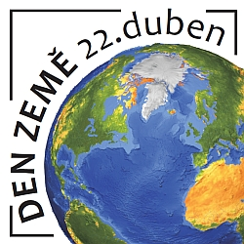

Vybrala jsem úkol týkající se třídění odpadů, poněvadž si myslím, že je to jeden ze zásadních problémů týkající se ochrany našeho životního prostředí a je mezi námi stále ještě dost lidí a dětí, kteří třídit odpad neumějí. Než se zaměříme na tento úkol (viz pak níže pracovní list – třídění odpadů), objeví se v něm i pojem recyklace.

**Vaším úkolem je vyplnit či odpovědět na otázky prac. listu a tyto odpovědí poslat na můj email – bude hodnoceno známkou.**

